Объединение «Домашний текстиль»
Задание на 11 – 16 января.
Виды геометрических принтов для ткани в интерьере.

Геометрия - самый первый вид узора на тканях, который закрепился с нами и по сей день. Интересно, что, несмотря на изменчивую моду, есть и те узоры, которые стали образцовыми и активно используются даже сегодня, не считаясь при этом устаревшими. И вообще геометрия всегда была, есть и будет вневременной классикой, ведь различные фигуры, углы и линии не несут сюжетной нагрузки и прекрасно вписываются в самые разные интерьерные стили, как создавая их, так и органично дополняя. Посмотрим, какие геометрические принты бывают на тканях и откуда они произошли.

Меандр
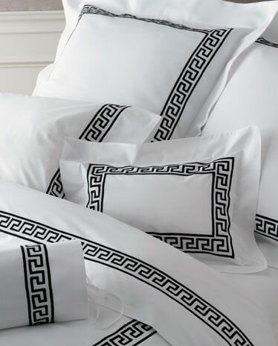
Не пугайтесь страшному слову, если раньше никогда его не слышали, потому что с уверенностью в 100% можем сказать, что точно видели. Меандр, который получил свое название от одноименной реки (сейчас она уже называется Большой Мендерес), использовался в древнегреческой, древнеримской романской, византийской и другой архитектуре, одежде и т.д. Собой он представляет бесконечный рисунок, состоящий из прямых углов, а в те времена символизировал морские волны. Чтобы декорировать меандр, в него можно добавить штриховку, небольшие геометрические фигуры вроде квадрата, прямоугольника, ромба. Сейчас, кстати, меандр является культовым и значимым узором как в логотипе, так и в коллекциях Versace.

Полоска
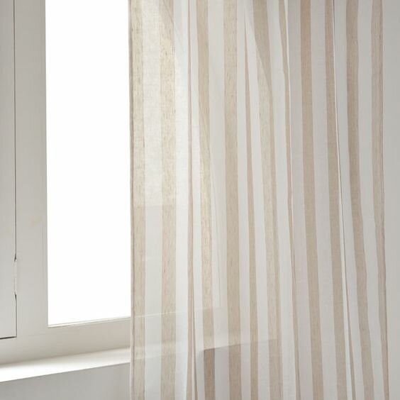
Этот принт находит свои исторические корни еще в Древнем Египте - достаточно вспомнить лишь фараонов и их головные уборы сине-золотого цвета, в полоску. При этом полоска была знаменита не только на текстиле: посуда и различные керамические сосуды тоже были украшены ею. Такой рисунок получался еще в процессе изготовления, когда глине придавали форму. Позже полоска стала популярным принтом в славянских тканях: вы можете вспомнить, как она свойственна нарядам и домашнему текстилю Древней Руси.

Райе
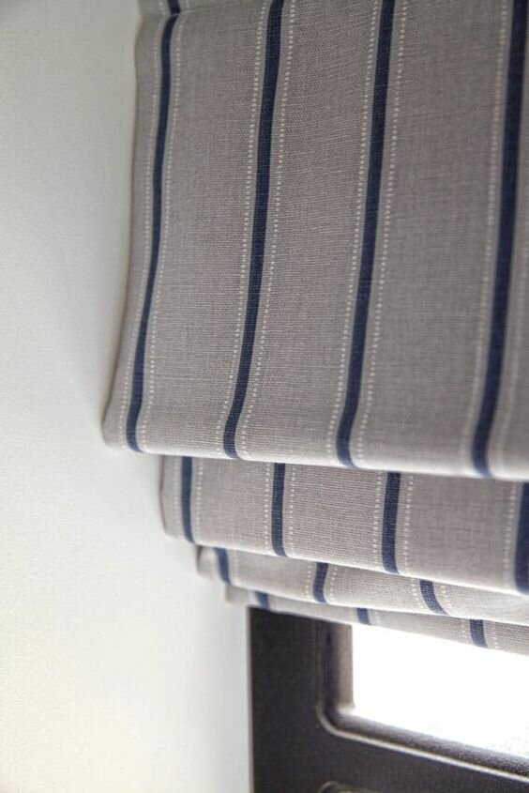
Райе - тоже вид полоски, только конкретный. Он более декоративный и построен на игре цветов: оттенки полосок должны быть контрастными, яркими, а еще могут различаться по ширине. Ярким примером райе выступает морская полоска, которая в настоящее время используется далеко не только не корабле. Кстати, для хлопчатобумажной полоски бело-голубого цвета есть отдельное название - оксфордская полоска.

Омбре
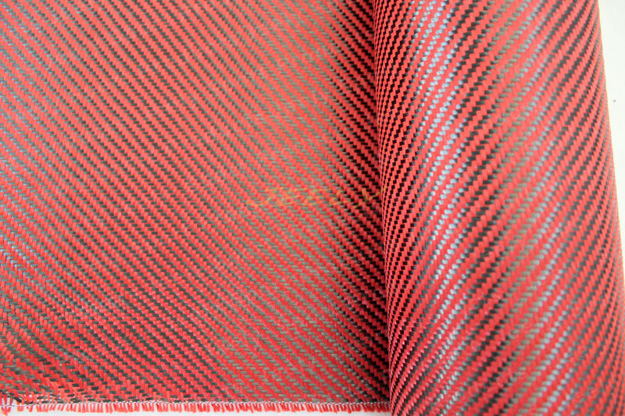
Сейчас, скорее всего, вы представили градиентные переходы из одного цвета в другой, ассоциация с которыми появилась из-за популярного окрашивания волос. Это тоже верно, но существует еще и ткань омбре - это шелковое полотно с геометрическим принтом из полоски со сложным саржевым переплетением, где рисунок идет по диагонали.

Клетка
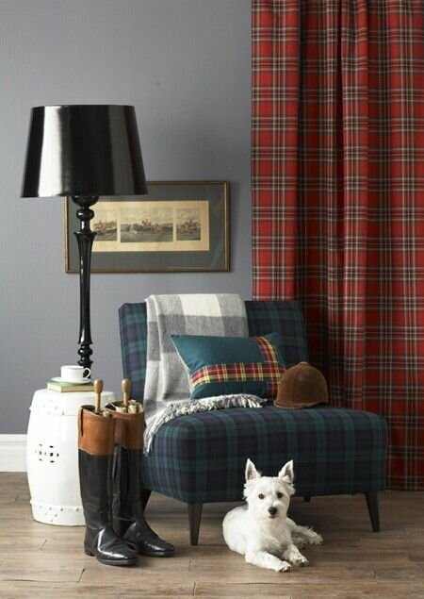
Вот мы и добрались до самого что ни на есть классического геометрического узора. Клетка была обнаружена археологами еще при раскопках останков Древнего Египта, что позволило поставить примерную дату ее появления - еще до 3 века до нашей эры. Клетку носили и в Древнем Риме, и самураи в Японии, когда надевали кимоно. Сейчас клетка продолжает получать много внимания как в модной индустрии, так и в сфере дизайна. В 2020 году на подиумы, кстати, вернулась легендарная “гусиная лапка”, которая, впрочем, будет актуальна всегда. Но мы ни в коем случае не отговариваем и от других видов: шотландская, английская, виши, гленчек, пепита, мадрас и другие.
Аргайл
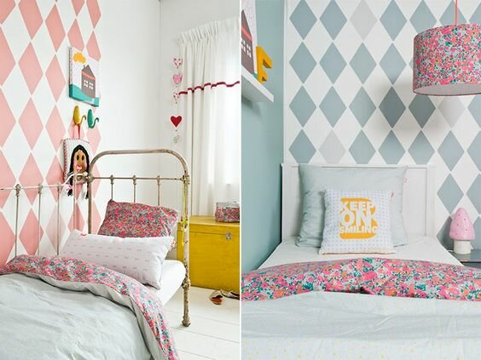
Свойственный стилю “преппи” узор родом из Шотландии, который представляет собой связанные между собой контрастные ромбы. Настоящий образец чопорной классики, который прекрасно приживется в различных элементах декора: например, столовом текстиле, декоративных подушках или в обивке мебели. Но учтите, что принт довольно яркий и акцентный.
Геометрия в интерьере - прекрасный способ не только поиграть с оригинальностью оформления помещения, но и также визуально поменять его архитектуру, зрительно поднять потолки (вертикальной полоской) или расширить пространство (горизонтальными узорами). При этом даже не придется рушить стены или устраивать полную перепланировку :)

